TRƯỜNG CAO ĐẲNG CÔNG NGHỆ THỦ ĐỨC

**KHOA CÔNG NGHỆ THÔNG TIN**

**BÁO CÁO KẾT THÚC MÔN HỌC**

Lập trình android nâng cao

**Xây dựng ứng dụng “Quản Lý Chấm Điểm”**

**Giảng viên hướng dẫn: Trương Bá Thái**

**Sinh viên thực hiện: Nhóm 20**

1. **Lê Quốc Dũng**
2. **Nguyễn Tấn Quy**

Khoa: Công nghệ thông tin

Khóa: 2016

# NHẬT KÝ HOẠT ĐỘNG NHÓM 20

|  |  |  |  |  |  |
| --- | --- | --- | --- | --- | --- |
| **STT** | **HỌ TÊN** | **CÔNG VIỆC** | **TỰ ĐÁNH GIÁ** | **NHÓM ĐÁNH GIÁ** | **KÝ TÊN** |
| 1 | Lê Quốc Dũng | * Nghiên cứu đề tài * Thiết kế customview * Thiết kế splashScreeActivity * Thiết kế Custom RecyclerView * Làm các chức năng thêm, xóa, sửa màn hình giáo viên, môn học. * Làm navigation drawer menu * Báo cáo cuối kỳ * Tìm kiếm hình ảnh * Thiết kế giao diện người dùng * Thiết kế logo nhóm |  |  |  |
| 2 | Nguyễn Tấn Quy | * Nghiên cứu đề tài * Làm các chức năng thêm, xóa, sửa màn hình thông tin phiếu chấm bài * Thiết kế màn hình đăng kí đăng nhập * Viết File Báo Cáo * Viết File PowerPoint * Thiết kế mockup * Hỗ trợ code tổng hợp * Thiết kế layout * Báo cáo cuối kỳ |  |  |  |

MỤC LỤC

NHẬT KÝ HOẠT ĐỘNG NHÓM 20 2

CHƯƠNG 1. MỞ ĐẦU 5

➢ Giới thiệu môn học và nhóm thực hiện 5

➢ Mô tả ứng dụng 5

CHƯƠNG 2. PHÂN TÍCH CẤU TRÚC HỆ THỐNG 6

➢ Phân tích hệ thống 6

➢ Phạm vi đề tài : 6

#Màn hình 1: Màn hình splashcreen 6

#Màn hình 2: Màn hình home 9

#Màn hình 3: Màn hình giáo viên 18

#Màn hình 4: Màn hình thêm giáo viên 22

#Màn hình 5: Màn hình sửa thông tin giáo viên 26

#Màn hình 6: Màn hình môn học 30

#Màn hình 7: Màn hình thêm môn học 34

#Màn hình 8: Màn hình sửa môn học 38

#Màn hình 9: Màn hình thông tin chấm bài 42

#Màn hình 10: Màn hình sửa phiếu chấm bài 46

#Màn hình 11: Màn hình sửa thông tin chấm bài 51

#Màn hình 12: Màn hình thông tin chấm bài 55

#Màn hình 13: Màn hình thêm thông tin bài 59

#Màn hình 14: Màn hình sửa thông tin chấm bài 63

#Màn hình 15: Màn hình theo dõi thông tin chấm bài 67

#Màn hình 16: Màn hình biểu đồ 71

#Màn hình 17: Màn hình đăng nhập 73

CHƯƠNG 3. CÀI ĐẶT 76

Code SplashScreen: 77

➢ Code navigation 78

➢ Code chuyển màn hình: 79

➢ Code đa ngôn ngữ: 80

➢ Code màn hình chi tiết: 81

➢ Code tìm kiếm: 81

➢ Code thêm giáo viên: 82

➢ Code sửa giáo viên: 82

➢ Code xóa giáo viên: 83

➢ Code clear giáo viên: 83

➢ Code hủy giáo viên: 83

➢ Code cập nhật dữ liệu giáo viên: 83

# CHƯƠNG 1. MỞ ĐẦU

## Giới thiệu môn học và nhóm thực hiện

Môn di động 2 là môn nâng cao của di động 1. Môn học này giúp sinh viên phát triển kỹ năng lập trình, tự tiềm kiếm, cập nhật kiến thức mới giúp áp dụng cho các dự án thực tế.

Kiến thức mới: API, JSON, splash screen, navigation drawer, tìm hiểu và sử dụng thư viện Volley, thư viện Picasso.

Thành viên thực hiện :

* Lê Quốc Dũng
* Nguyễn Tấn Quy

## Mô tả ứng dụng

* Tên ứng dụng : Quản Lí Chấm Điểm
* Không cần kết nối mạng
* Android 5.0+
* Xem thông tin điểm
* Xem theo dõi thông tin chấm bài
* Lưu lại thông tin giáo viên chấm bài

# CHƯƠNG 2. PHÂN TÍCH CẤU TRÚC HỆ THỐNG

## Phân tích hệ thống

Tổng quan : Đây là ứng dụng theo dõi quá trình chấm điểm lưu lại những nhật ký trong quá trình chấm gồm có các thông tin môn học , giáo viên, ngày chấm ... Và một số hệ thống xuất ra phiếu học tập theo dõi điểm cũng như thông tin chính xác.

## Phạm vi đề tài :

* + Theo dõi , quản lí hệ thông chấm điểm.
  + Lập trình android studio v3.0.0
  + Hệ điều hành trên android : 5.0+
  + Thử nghiệm : Xiaomi redmi note 6 pro
* **Chức năng**

### #Màn hình 1: Màn hình splashcreen



* **Yêu cầu chức năng**

|  |  |  |  |
| --- | --- | --- | --- |
| **Tiêu đề** | **Mô tả** | **Qui trình** | **Kết quả** |
| Màn hình splash | Hiển thị logo | Sau 5s chuyển qua màn hình chính | Hoàn thành |

**Làm thế nào :**

* Chạy ứng dụng.
* Chương trình sẽ chạy màn hình Splash
* Sau 5s sẽ tự động chuyển sang màn hình chính (Home)
* **Chức năng**

### #Màn hình 2: Màn hình home

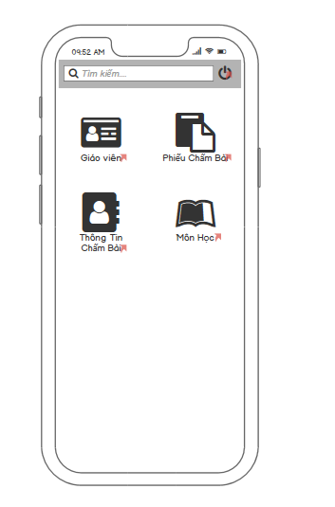

**Màn hình Home mockup**

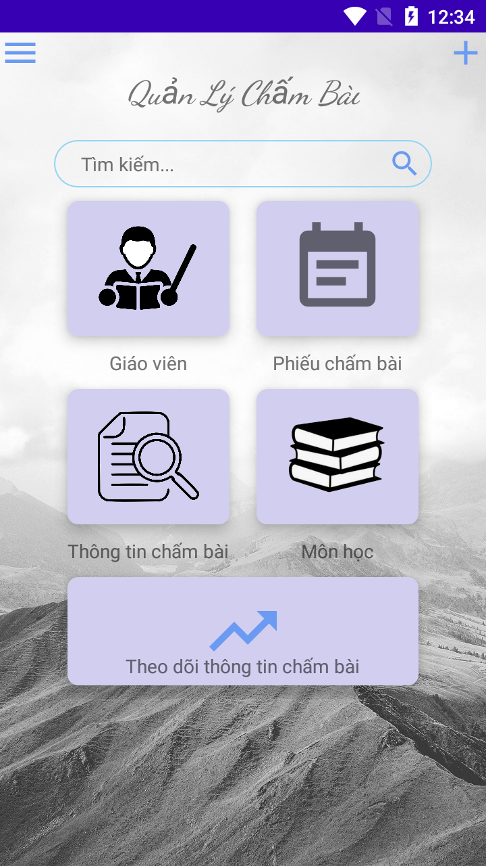

**Màn hình Home**

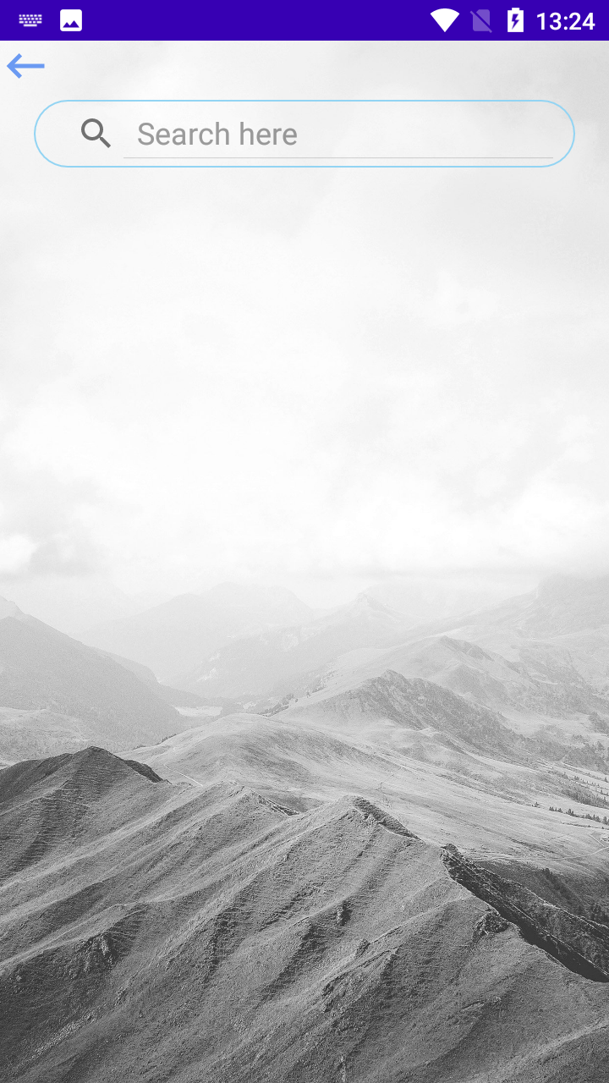

**Màn hình Tìm kiếm**

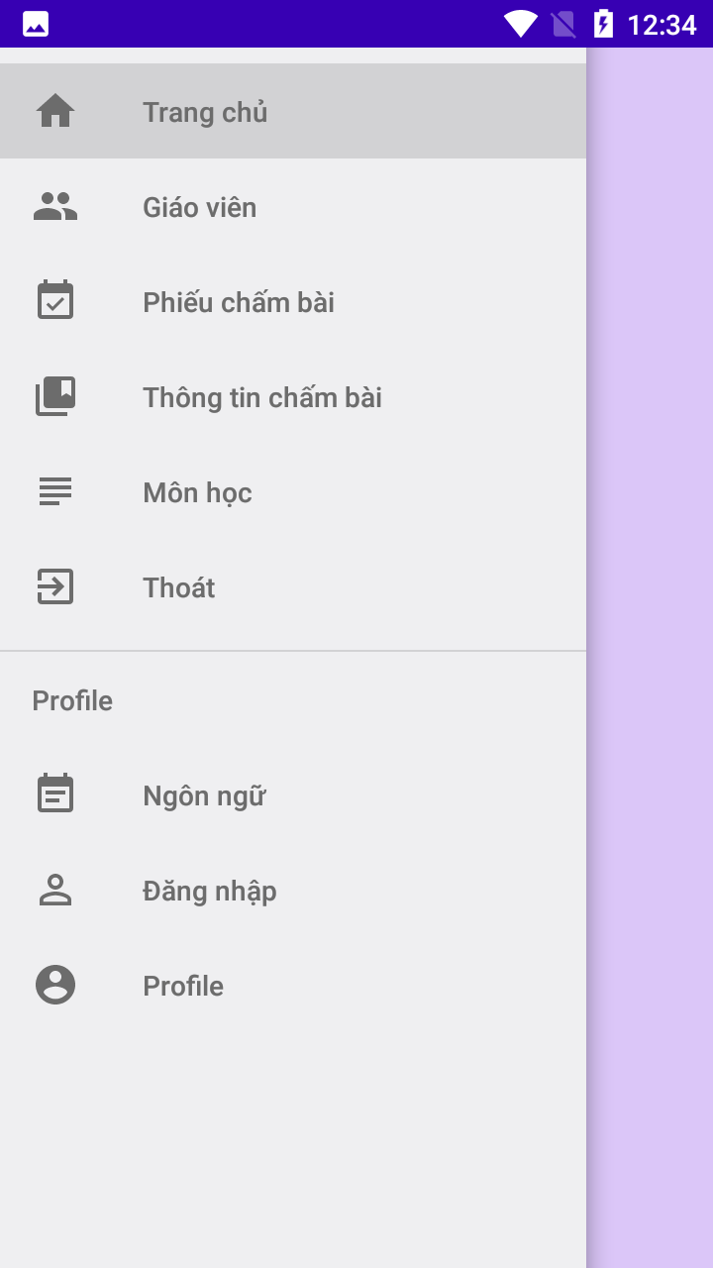

**Màn hình Navigation drawer menu**

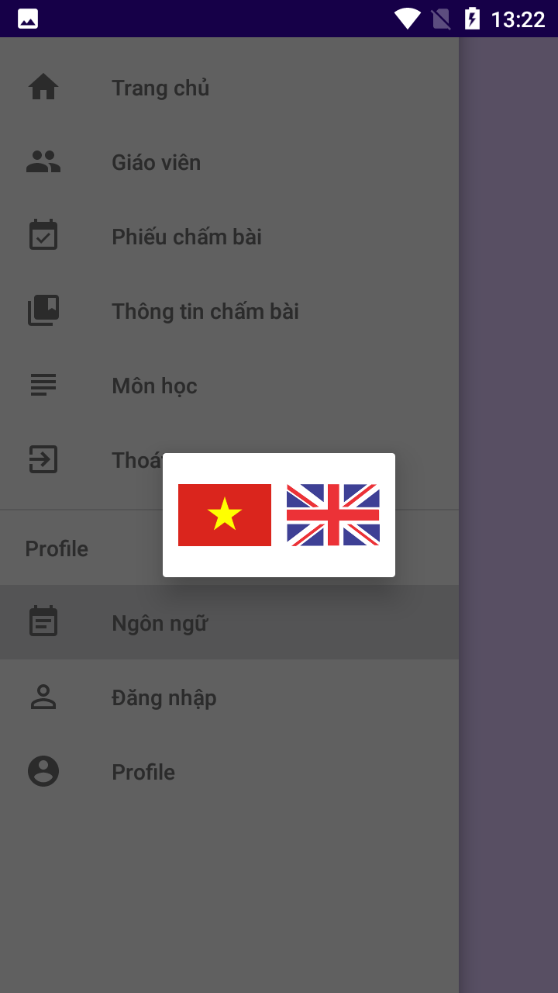

**Màn hình Navigation drawer chuyển đổi ngôn ngữ**

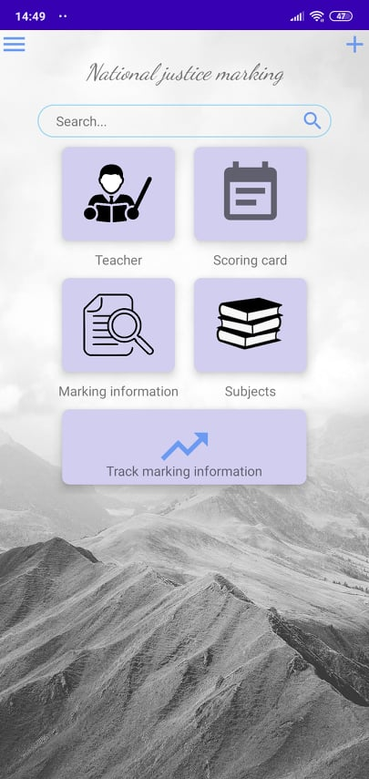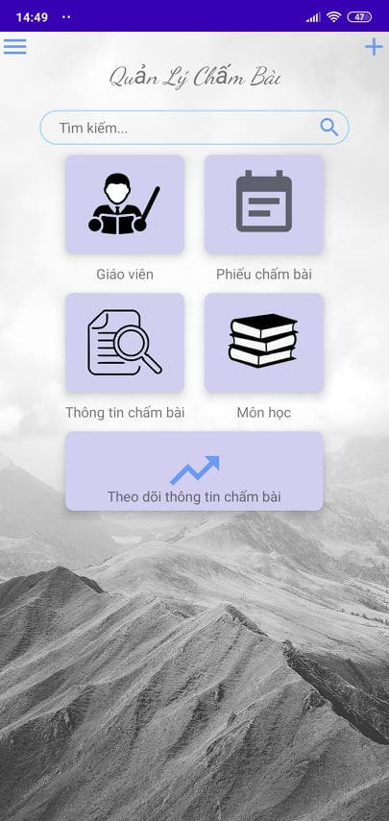

**Màn hình Navigation drawer ngôn ngữ tiếng anh và tiếng việt**

* **Yêu cầu chức năng**

|  |  |  |  |
| --- | --- | --- | --- |
| **Tiêu đề** | **Mô tả** | **Qui trình** | **Kết quả** |
| Màn hình home | Màn hình chính có:   * 1 image background * 5 Image button * 1 searchview tìm kiếm | Thiết kế | Hoàn thành |
| ImageButton “Giáo viên” | Chuyển giao sang màn hình giao diện “Giáo viên” | Click | Chuyển giao sang màn hình giao diện “Giáo viên” |
| ImageButton “Tìm kiếm” | Chuyển giao sang màn hình giao diện “Tìm kiếm” | Click | Chuyển giao sang màn hình giao diện “Tìm kiếm” |
| ImageButton “Phiếu chấm bài” | Chuyển giao sang màn hình giao diện “Phiếu chấm bài” | Click | Chuyển giao sang màn hình giao diện “Phiếu chấm bài” |
| ImageButton “Thông tin chấm bài” | Chuyển giao sang màn hình giao diện “Thông tin chấm bài” | Click | Chuyển giao sang màn hình giao diện “Thông tin chấm bài” |
| ImageButton “Môn học” | Chuyển giao sang màn hình giao diện “Môn học” | Click | Chuyển giao sang màn hình giao diện “Môn học” |
| ImageButton “Theo dõi thông tin chấm bài” | Chuyển giao sang màn hình giao diện “Theo dõi thông tin chấm bài” | Click | Chuyển giao sang màn hình giao diện “Theo dõi thông tin chấm bài” |
| Navigation drawer “Trang chủ” | Chuyển giao sang màn hình giao diện “Trang chủ” | Click | Chuyển giao sang màn hình giao diện “Trang chủ” |
| Navigation drawer “Thoát” | Chuyển giao sang màn hình giao diện “Thoát” | Click | Thoát |
| Navigation drawer “Giáo viên” | Chuyển giao sang màn hình giao diện “Giáo viên” | Click | Chuyển giao sang màn hình giao diện “Giáoo viên” |
| Navigation drawer “Phiếu chấm bài” | Chuyển giao sang màn hình giao diện “Phiếu chấm bài” | Click | Chuyển giao sang màn hình giao diện “Phiếu chấm bài” |
| Navigation drawer “Môn học” | Chuyển giao sang màn hình giao diện “Môn học” | Click | Chuyển giao sang màn hình giao diện “Môn học” |
| Navigation drawer “Thông tin phiếu chấm bài” | Chuyển giao sang màn hình giao diện “Thông tin phiếu chấm bài” | Click | Chuyển giao sang màn hình giao diện “Thông tin phiếu chấm bài” |
| Navigation drawer “Ngôn ngữ” | Chuyển giao sang màn hình giao diện “Ngôn ngữ” | Click | Chuyển giao sang màn hình giao diện “Ngôn ngữ” |
| Navigation drawer “Đăng nhập” | Chuyển giao sang màn hình giao diện “Đăng nhập” | Click | Chuyển giao sang màn hình giao diện “Đăng nhập” |
| Navigation drawer “Profile” | Chuyển giao sang màn hình giao diện “Profile” | Click | Chuyển giao sang màn hình giao diện “Profile” |

**Làm thế nào :**

**ImageButton “Giáo viên”**

* Click button giáo viên
* Ứng dụng chuyển sang màn hình giáo viên

**ImageButton “Môn học”**

* Click button môn học
* Ứng dụng chuyển sang màn hình môn học

**ImageButton “Thông tin phiếu chấm bài”**

* Click button thông tin phiếu chấm bìa
* Ứng dụng chuyển sang màn hình thông tin phiếu chấm bài

**ImageButton “Phiếu chấm bài”**

* Click button phiếu chấm bài
* Ứng dụng chuyển sang màn hình phiếu chấm bài

**SearchView “Tìm kiếm”**

* Click search view tìm kiếm
* Ứng dụng chuyển sang màn hình tìm kiếm

**Navigation drawer menu – Click**

* Navigation drawer menu “Giáo viên”
* Navigation drawer menu “Môn học”
* Navigation drawer menu “Phiếu chấm bài”
* Navigation drawer menu “Thông tin phiếu chấm bài”
* Navigation drawer menu “Ngôn ngữ”
* Navigation drawer menu “Thoát”
* Navigation drawer menu “Profile”
* Navigation drawer menu “Đăng nhập”
* **Chức năng**

### #Màn hình 3: Màn hình giáo viên

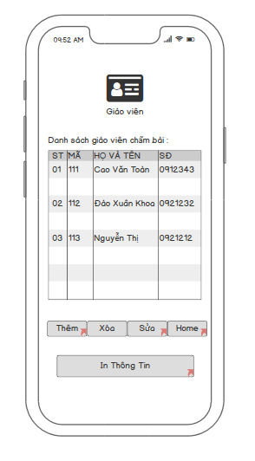

**Màn hình Giáo viên mockup**

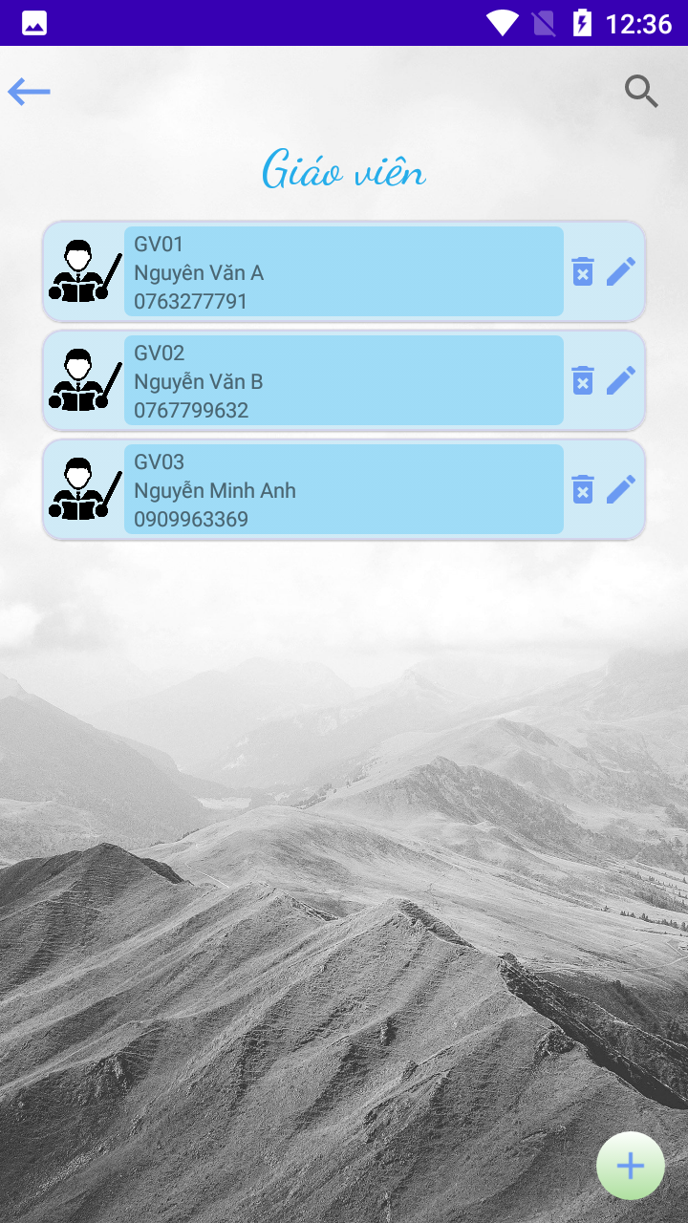

**Màn hình Giáo viên**

* **Yêu cầu chức năng**

|  |  |  |  |
| --- | --- | --- | --- |
| **Tiêu đề** | **Mô tả** | **Qui trình** | **Kết quả** |
| Màn hình Giáo viên | Màn hình có :   * 1 TextView * 3 button * 1 RecycleView | N/A | N/A |
| ImageButton “Tìm kiếm” | Chuyển sang màn hình giao diện tìm kiếm các giáo viên | Click | Chuyển sang màn hình giao diện tìm kiếm các giáo viên |
| ImageButton “Thêm (+)” | Chuyển sang màn hình giao diện Thêm giáo viên | Click | Chuyển sang màn hình giao diện Thêm giáo viên |
| ImageButton “Back (🡨)” | Chuyển sang màn hình giao diện trang chủ home | Click | Chuyển sang màn hình giao diện trang chủ home |
| ImageButton “Xóa” | Xóa thông tin giáo viên | Click | Xóa |
| ImageButton “Sửa” | Sửa thông tin giáo viên | Click | Sửa |
| RecyclerView “Danh sách giáo viên” | Hiển thị các giáo viên | N/A | N/A |

**Làm thế nào :**

**Imagebutton back**

* Click button (🡨)
* Ứng dụng chuyển về giao diện Home

**ImageButton thêm**

* Clcik button (+)
* Ứng dụng sang màn hình thêm giáo viên

**ImageButton sửa**

* Click button sửa
* Ứng dụng chuyển sang màn hính sửa thông tin giáo viên

**ImageButton xóa**

* Click button xóa
* Ứng dụng xóa thông tin giáo viên ra khỏi RecyclerView
* **Chức năng**

### #Màn hình 4: Màn hình thêm giáo viên

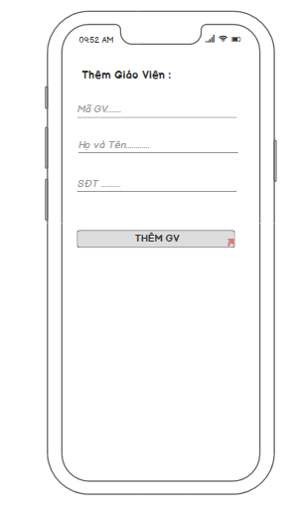

**Màn hình Thêm giáo viên mockup**

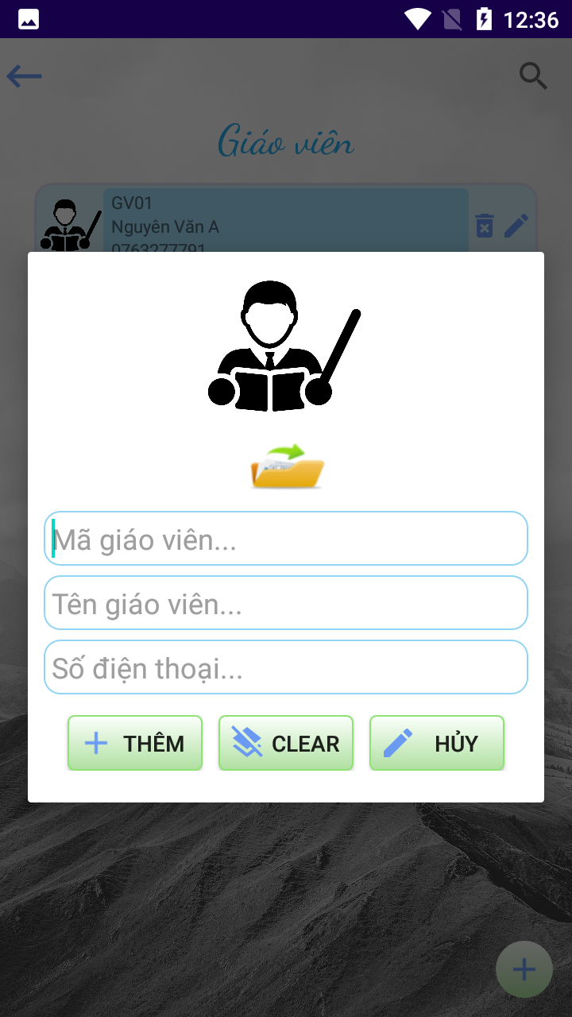

**Màn hình Thêm giáo viên**

* **Yêu cầu chức năng**

|  |  |  |  |
| --- | --- | --- | --- |
| **Tiêu đề** | **Mô tả** | **Qui trình** | **Hoàn thành** |
| Màn hình thêm giáo viên | Màn hình có :   * 1 image * 3 plaintext * 3 button | N/A | Hoàn thành |
| Image | Hiển thị | N/A | Hiển thị |
| PlainText “Mã giáo viên” | Nơi nhập thông tin mã giáo viên | Click | Nhập |
| PlainText “Tên giáo viên” | Nơi nhập thông tin tên giáo viên | Click | Nhập |
| PlainText “Số điện thoại” | Nơi nhập thông tin số điện thoại | Click | Nhập |
| ImageButton “Thêm” | Thêm giáo viên mới vào RecyclerView | Click | Nhập |
| ImageButton “Clear” | Xóa các thông tin đã nhập | Click | Nhập |
| ImageButton “Hủy” | Hủy nhập trở về màn hình giáo viên | Click | Nhập |

**Làm thế nào :**

**Image**

* Hiển thị

**PlainText “mã giáo viên”**

* Click
* Nhập mã giáo viên

**PlainText “Tên giáo viên”**

* Click
* Nhập tên giáo viên

**PlainText “Số điện thoại”**

* Click
* Nhập số điện thoại

**ImageButton “Thêm”**

* Click
* Thêm vào màn hình Giáo viên

**ImageButton “Clear”**

* Click
* Xóa thông tin trên màn hình thêm giáo viên

**ImageButton “Hủy”**

* Click
* Hủy chuyển sang màn hình giáo viên
* **Chức năng**

### #Màn hình 5: Màn hình sửa thông tin giáo viên

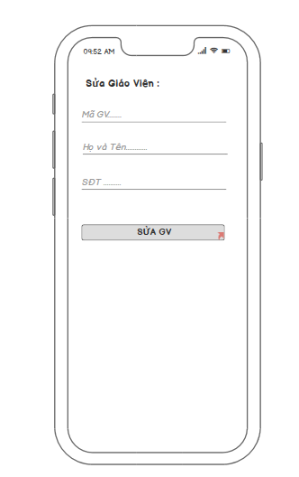

**Màn hình Sửa thông tin giáo viên mockup**

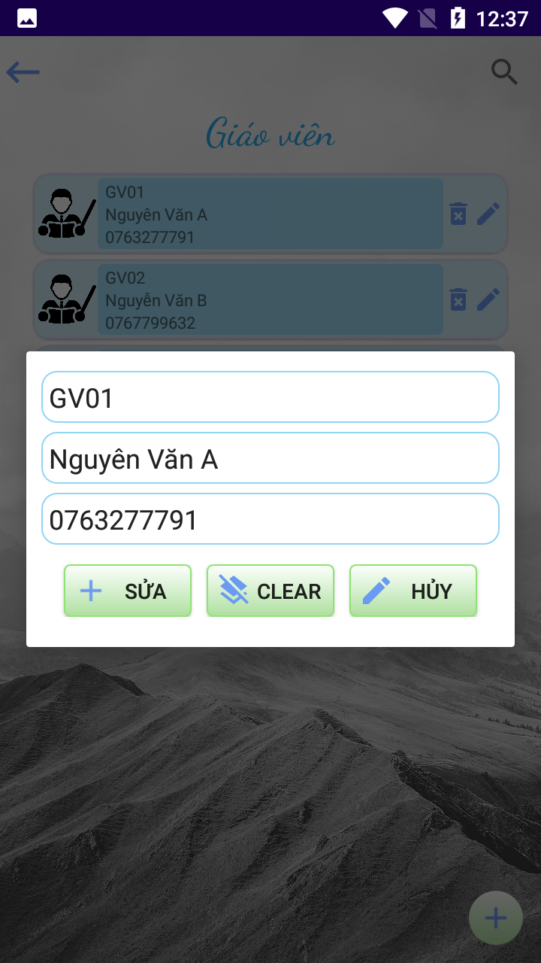

**Màn hình Sửa thông tin giáo viên**

* **Yêu cầu chức năng**

|  |  |  |  |
| --- | --- | --- | --- |
| **Tiêu đề** | **Mô tả** | **Qui trình** | **Hoàn thành** |
| Màn hình Sửa giáo viên | Màn hình có :   * 1 image * 3 plaintext * 3 button | N/A | Hoàn thành |
| Image | Hiển thị | N/A | Hiển thị |
| PlainText “Mã giáo viên” | Nơi nhập thông tin mã giáo viên | Click | Nhập |
| PlainText “Tên giáo viên” | Nơi nhập thông tin tên giáo viên | Click | Nhập |
| PlainText “Số điện thoại” | Nơi nhập thông tin số điện thoại | Click | Nhập |
| ImageButton “Sửa” | Sửa lại thông tin giáo viên trong danh sách RecyclerView | Click | Nhập |
| ImageButton “Clear” | Xóa các thông tin đã nhập | Click | Nhập |
| ImageButton “Hủy” | Hủy nhập trở về màn hình giáo viên | Click | Nhập |

**Làm thế nào :**

**PlainText “mã giáo viên”**

* Click
* Sửa mã giáo viên

**PlainText “Tên giáo viên”**

* Click
* Sửa tên giáo viên

**PlainText “Số điện thoại”**

* Click
* Sửa số điện thoại

**ImageButton “Sửa”**

* Click
* Sửa vào màn hình Giáo viên

**ImageButton “Clear”**

* Click
* Xóa thông tin trên màn hình thêm giáo viên

**ImageButton “Hủy”**

* Click
* Hủy chuyển sang màn hình giáo viên
* **Chức năng**

### #Màn hình 6: Màn hình môn học

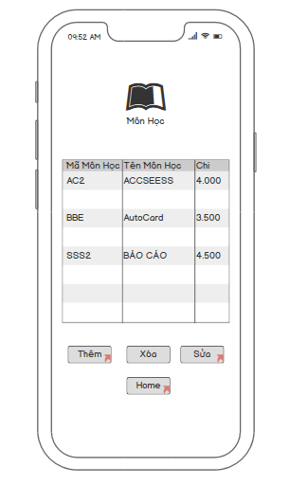

**Màn hình môn học mockup**

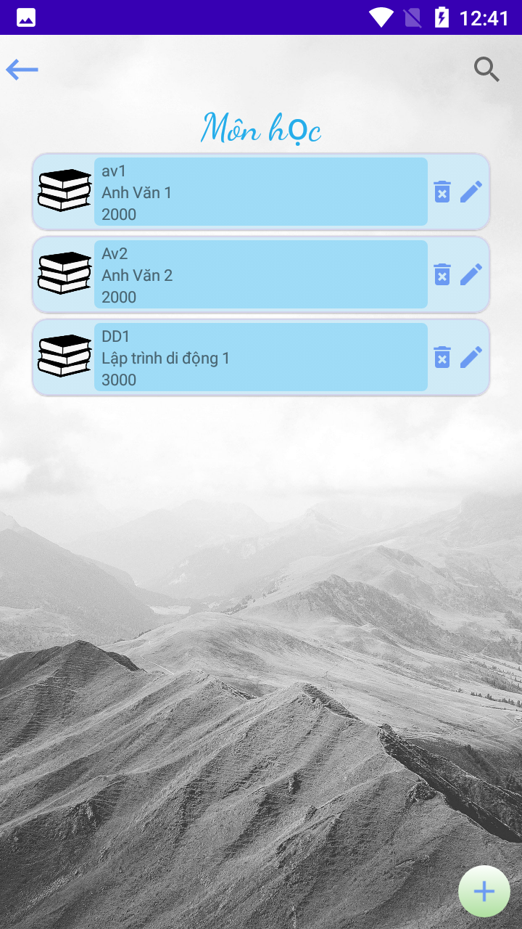

**Màn hình môn học**

* **Yêu cầu chức năng**

|  |  |  |  |
| --- | --- | --- | --- |
| **Tiêu đề** | **Mô tả** | **Qui trình** | **Kết quả** |
| Màn hình Môn học | Màn hình có :   * 1 text view * 3 button * 1 RecyclerView | N/A | N/A |
| ImageButton “Tìm kiếm” | Chuyển sang màn hình giao diện tìm kiếm môn học | Click | Chuyển sang màn hình giao diện tìm kiếm môn học |
| ImageButton “Thêm (+)” | Chuyển sang màn hình giao diện Thêm môn học | Click | Chuyển sang màn hình giao diện Thêm môn học |
| ImageButton “Back (🡨)” | Chuyển sang màn hình giao diện trang chủ home | Click | Chuyển sang màn hình giao diện trang chủ home |
| RecyclerView “Danh sách môn học” | Hiển thị các môn học | N/A | N/A |

**Làm thế nào :**

**Imagebutton back**

* Click button (🡨)
* Ứng dụng chuyển về giao diện Home

**ImageButton thêm**

* Clcik button (+)
* Ứng dụng sang màn hình thêm môn học

**ImageButton sửa**

* Click button sửa
* Ứng dụng chuyển sang màn hính sửa thông tin môn học

**ImageButton xóa**

* Click button xóa
* Ứng dụng xóa thông tin môn học ra khỏi RecyclerView
* **Yêu cầu**

### #Màn hình 7: Màn hình thêm môn học

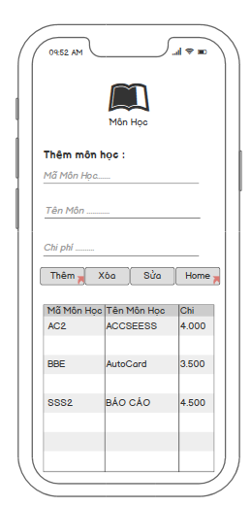

**Màn hình Thêm môn học mockup**

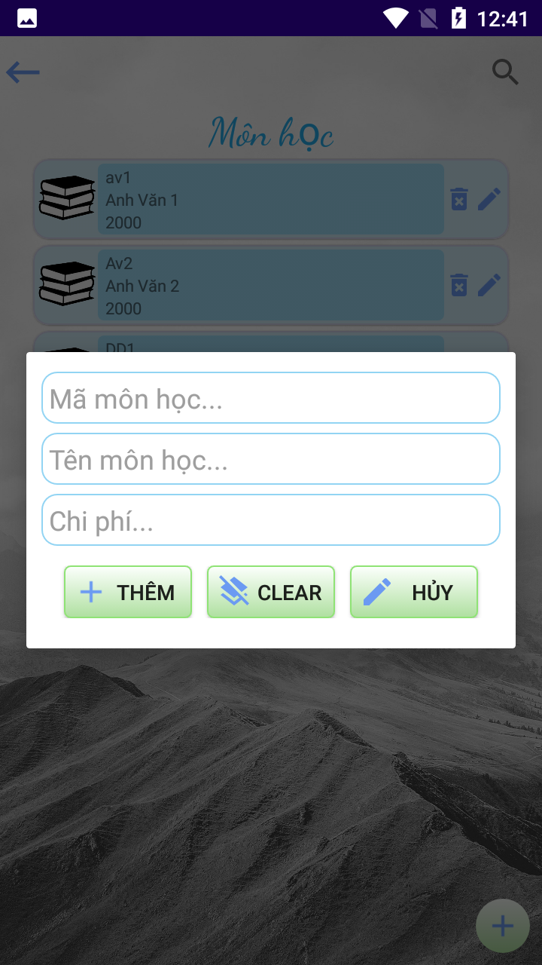

**Màn hình Thêm môn học**

* **Yêu cầu chức năng**

|  |  |  |  |
| --- | --- | --- | --- |
| **Tiêu đề** | **Mô tả** | **Qui trình** | **Hoàn thành** |
| Màn hình thêm môn học | Màn hình có :   * 1 image * 3 plaintext * 3 button | N/A | Hoàn thành |
| Image | Hiển thị | N/A | Hiển thị |
| PlainText “Mã môn học” | Nơi nhập thông tin mã môn học | Click | Nhập |
| PlainText “Tên môn học” | Nơi nhập thông tin tên môn học | Click | Nhập |
| PlainText “chi phí” | Nơi nhập thông tin chi phí | Click | Nhập |
| ImageButton “Thêm” | Thêm môn học mới vào RecyclerView | Click | Nhập |
| ImageButton “Clear” | Xóa các thông tin đã nhập | Click | Nhập |
| ImageButton “Hủy” | Hủy nhập trở về màn hình môn học | Click | Nhập |

**Làm thế nào :**

**Image**

* Hiển thị

**PlainText “mã môn học”**

* Click
* Nhập mã môn học

**PlainText “Tên môn học”**

* Click
* Nhập tên môn học

**PlainText “chi phí”**

* Click
* Nhập số chi phí

**ImageButton “Thêm”**

* Click
* Thêm vào màn hình môn học

**ImageButton “Clear”**

* Click
* Xóa thông tin trên màn hình thêm môn học

**ImageButton “Hủy”**

* Click
* Hủy chuyển sang màn hình môn học
* **Chức năng**

### #Màn hình 8: Màn hình sửa môn học

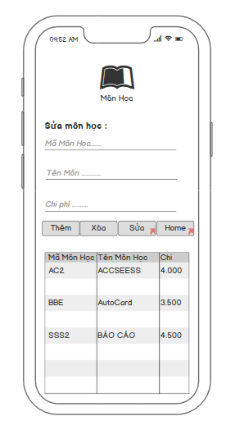

**Màn hình Sửa thong tin môn học mockup**

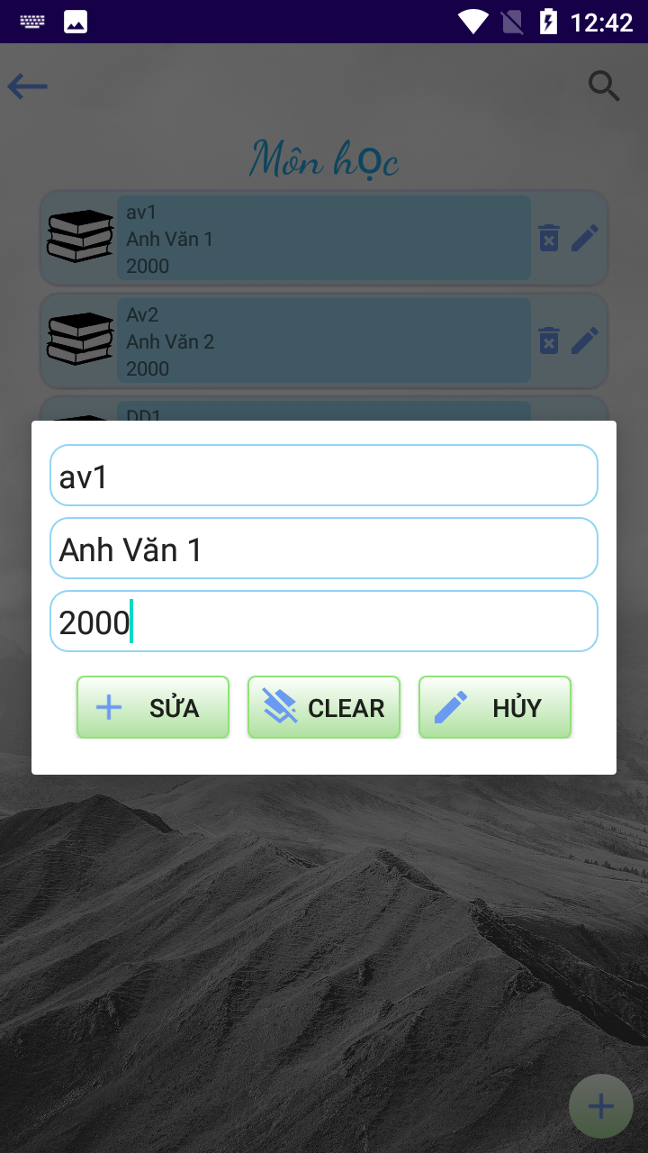

**Màn hình Sửa thong tin môn học**

* **Yêu cầu chức năng**

|  |  |  |  |
| --- | --- | --- | --- |
| **Tiêu đề** | **Mô tả** | **Qui trình** | **Hoàn thành** |
| Màn hình Sửa giáo viên | Màn hình có :   * 3 plaintext * 3 button | N/A | Hoàn thành |
| PlainText “Mã môn học” | Nơi nhập thông tin mã môn học | Click | Nhập |
| PlainText “Tên môn học” | Nơi nhập thông tin tên môn học | Click | Nhập |
| PlainText “Chi phí” | Nơi nhập thông tin số chi phí | Click | Nhập |
| ImageButton “Sửa” | Sửa lại thông tin môn học trong danh sách RecyclerView | Click | Nhập |
| ImageButton “Clear” | Xóa các thông tin đã nhập | Click | Nhập |
| ImageButton “Hủy” | Hủy nhập trở về màn hình môn học | Click | Nhập |

**Làm thế nào :**

**Image**

* Hiển thị

**PlainText “mã môn học”**

* Click
* Nhập mã môn học

**PlainText “Tên môn học”**

* Click
* Nhập tên môn học

**PlainText “chi phí”**

* Click
* Nhập số chi phí

**ImageButton “Sửa”**

* Click
* Thêm vào màn hình môn học

**ImageButton “Clear”**

* Click
* Xóa thông tin trên màn hình thêm môn học

**ImageButton “Hủy”**

* Click
* Hủy chuyển sang màn hình môn học
* **Chức năng**

### #Màn hình 9: Màn hình thông tin chấm bài

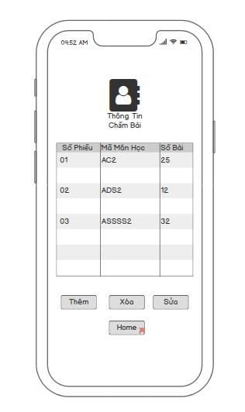

**Màn hình phiếu chấm bài mockup**

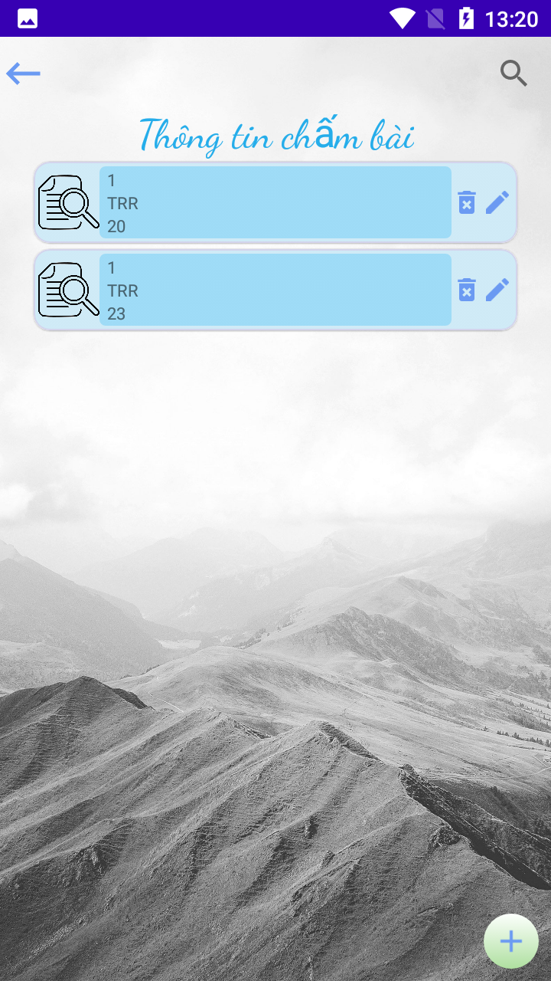

**Màn hình phiếu chấm bài**

* **Yêu cầu chức năng**

|  |  |  |  |
| --- | --- | --- | --- |
| **Tiêu đề** | **Mô tả** | **Qui trình** | **Hoàn thành** |
| Màn hình phiếu chấm bài | Màn hình có :   * 1 TextView * 1 RecyclerView * 2 imagebutton | Thiết kế | Hoàn thành |
| TextView “Phiếu chấm bài” | Hiển thị | N/A | Hiển thị |
| RecyclerView hiển thị danh sách “Phiếu chấm bài” | Hiển thị danh sách phiếu chấm bài | Click | Hiển thị |
| ImageButton “Sửa” | Sửa lại thông tin phiếu chấm bài trong danh sách RecyclerView | Click | N/A |
| ImageButton “Xóa” | Xóa phiếu chấm bài | Click | N/A |

**Làm thế nào :**

**Edittex**

* Hiển thị “Phiếu chấm bài”

**RecyclerView “Danh sách phiếu chấm bài”**

* Click
* Sửa xóa phiếu chấm bài

**ImageButton “xóa”**

* Click
* Xóa phiếu chấm bài

**ImaageButton “sửa ”**

* Click
* Xóa phiếu chấm bài

**ImageButton “Sửa”**

* Click
* Thêm vào màn hình môn học

**ImageButton “Clear”**

* Click
* Xóa thông tin trên màn hình thêm môn học

**ImageButton “Hủy”**

* Click
* Hủy chuyển sang màn hình môn học
* **Chức năng**

### #Màn hình 10: Màn hình sửa phiếu chấm bài

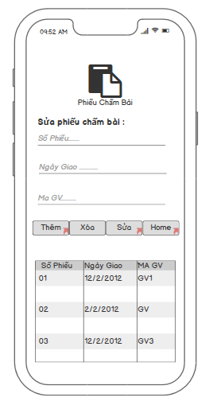

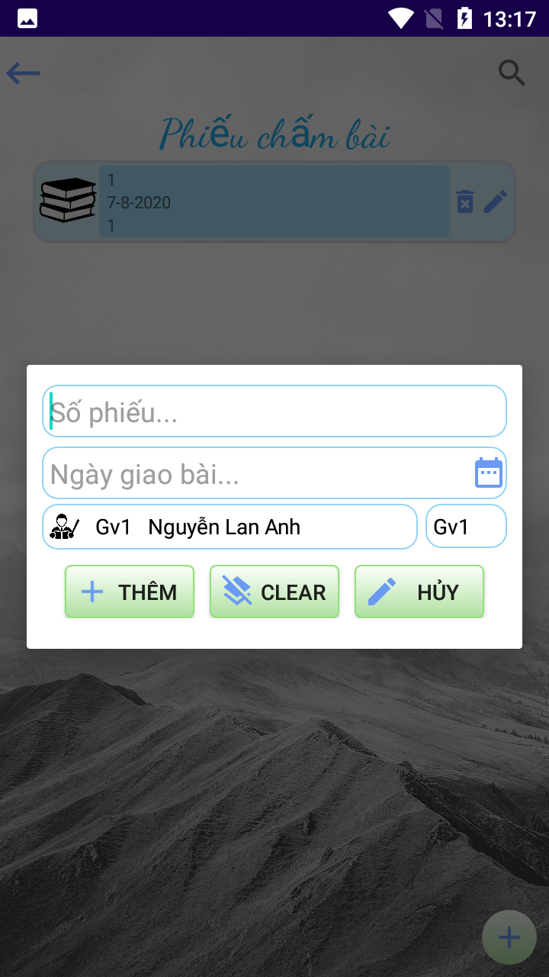

**Màn hình Thêm phiếu chấm bài**

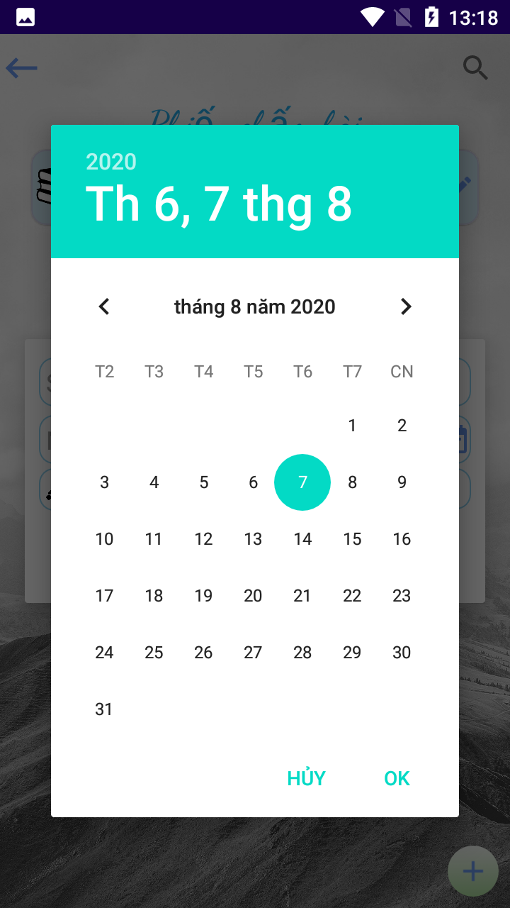

**Màn hình chọn ngày phiếu chấm bài**

* **Yêu cầu chức năng**

|  |  |  |  |
| --- | --- | --- | --- |
| **Tiêu đề** | **Mô tả** | **Qui trình** | **Hoàn thành** |
| Màn hình Thêm phiếu chấm bài | Màn hình có :   * 2 plaintext * 3 imagebutton | N/A | Hoàn thành |
| PlainText “số phiếu” | Nơi nhập thông tin số phiếu | Click | Nhập |
| PlainText “Ngày giao bài” | Nơi nhập thông tin ngày giao bài | Click | Nhập |
| Edittex  “Tên giáo viên” | Hiển thị tên giáo viên đã nhập bên màn hình giáo viên | Click | N/A |
| ImageButton “Thêm” | Thêm thông tin phiếu chấm bài trong danh sách RecyclerView | Click | Nhập |
| ImageButton “Clear” | Xóa các thông tin đã nhập | Click | Nhập |
| ImageButton “Hủy” | Hủy nhập trở về màn hình phiếu chấm bài | Click | Nhập |

**Làm thế nào :**

**PlainText “Số phiếu”**

* Click
* Nhập số phiếu

**PlainText “Ngày giao bài”**

* Click
* Nhập ngày giao bài

**ImageButton “Thêm”**

* Click
* Thêm vào màn hình Phiếu chấm bài

**ImageButton “Clear”**

* Click
* Xóa thông tin trên màn hình thêm phiếu chấm bài

**ImageButton “Hủy”**

* Click
* Hủy chuyển sang màn hình phiếu chấm bài
* **Chức năng**

### #Màn hình 11: Màn hình sửa thông tin chấm bài

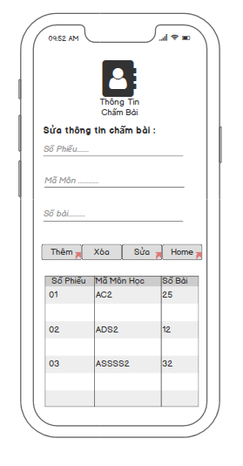

**Màn hình sửa phiếu chấm bài mockup**

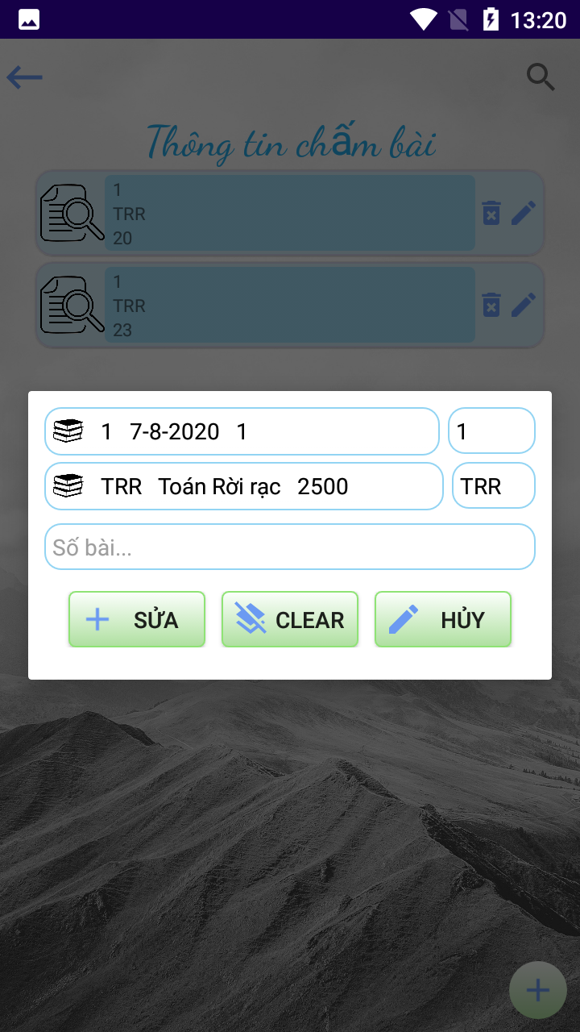

**Màn hình sửa phiếu chấm bài**

* **Yêu cầu chức năng**

|  |  |  |  |
| --- | --- | --- | --- |
| **Tiêu đề** | **Mô tả** | **Qui trình** | **Hoàn thành** |
| Màn hình sửa phiếu chấm bài | Màn hình có :   * 2 plaintext * 3 imagebutton | N/A | Hoàn thành |
| PlainText “số phiếu” | Nơi nhập thông tin số phiếu | Click | Sửa |
| PlainText “Ngày giao bài” | Nơi nhập thông tin ngày giao bài | Click | Sửa |
| Edittex  “Tên giáo viên” | Hiển thị tên giáo viên đã nhập bên màn hình giáo viên | Click | N/A |
| ImageButton “Thêm” | Thêm thông tin phiếu chấm bài trong danh sách RecyclerView | Click | N/A |
| ImageButton “Clear” | Xóa các thông tin đã nhập | Click | N/A |
| ImageButton “Hủy” | Hủy nhập trở về màn hình phiếu chấm bài | Click | N/A |

**Làm thế nào :**

**PlainText “Số phiếu”**

* Click
* Sửa số phiếu

**PlainText “Ngày giao bài”**

* Click
* Sửa ngày giao bài

**ImageButton “Sửa”**

* Click
* Sửa màn hình Phiếu chấm bài

**ImageButton “Clear”**

* Click
* Xóa thông tin trên màn hình thêm phiếu chấm bài

**ImageButton “Hủy”**

* Click
* Hủy chuyển sang màn hình phiếu chấm bài
* **Chức năng**

### #Màn hình 12: Màn hình thông tin chấm bài

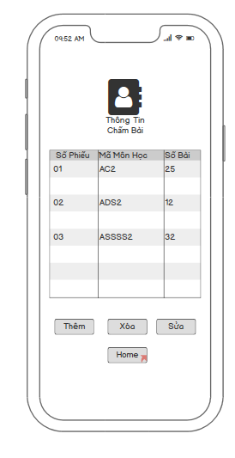

**Màn hình thông tin phiếu chấm mockup**



**Màn hình thông tin phiếu chấm**

* **Yêu cầu chức năng**

|  |  |  |  |
| --- | --- | --- | --- |
| **Tiêu đề** | **Mô tả** | **Qui trình** | **Hoàn thành** |
| Màn hình thông tin phiếu chấm | Màn hình có :   * 1 TextView * 1 RecyclerView * 2 imagebutton | Thiết kế | Hoàn thành |
| TextView “thông tin Phiếu chấm bài” | Hiển thị | N/A | Hiển thị |
| RecyclerView hiển thị danh sách “Thông tin Phiếu chấm bài” | Hiển thị danh sách thông tin phiếu chấm bài | Click | Hiển thị |
| ImageButton “Sửa” | Sửa lại thông tin phiếu chấm bài trong danh sách RecyclerView | Click | N/A |
| ImageButton “Xóa” | Xóa thông tin phiếu chấm bài | Click | N/A |

**Làm thế nào :**

**Edittex**

* Hiển thị “Thông tin phiếu chấm bài”

**RecyclerView “Danh sách thông tin phiếu chấm bài”**

* Click
* Sửa xóa thông tin phiếu chấm bài

**ImageButton “xóa”**

* Click
* Xóa thông tin phiếu chấm bài

**ImageButton “sửa ”**

* Click
* Sửa thông tin phiếu chấm bài
* Chuyển về màn hình thông tin phiếu chấm bài cập nhật lại thông tin đã sửa
* **Chức năng**

### #Màn hình 13: Màn hình thêm thông tin bài

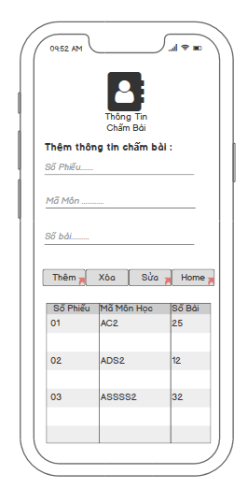

**Màn hình thêm thông tin phiếu chấm mockup**

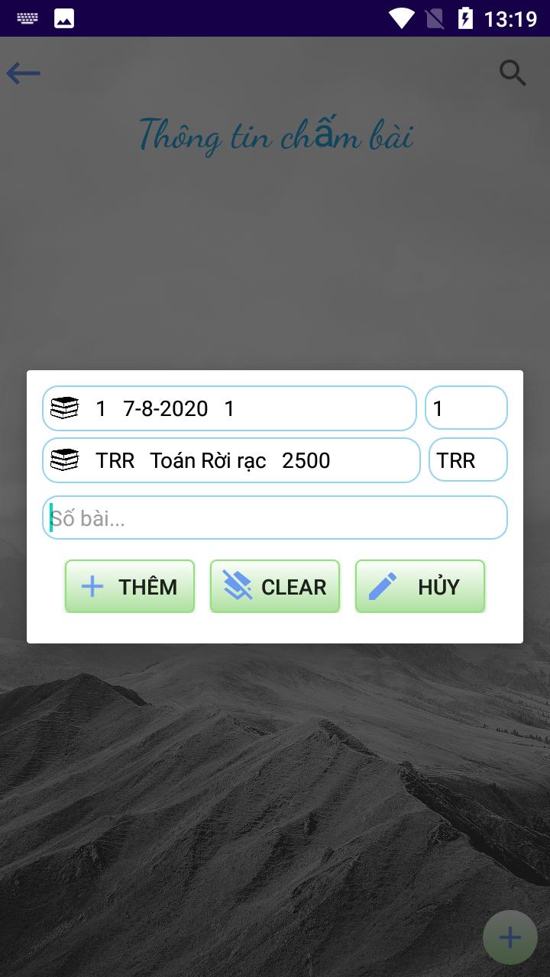

**Màn hình thêm thông tin phiếu chấm**

* **Yêu cầu chức năng**

|  |  |  |  |
| --- | --- | --- | --- |
| **Tiêu đề** | **Mô tả** | **Qui trình** | **Hoàn thành** |
| Màn hình sửa thông tin phiếu chấm | Màn hình có :   * 4 Edittex * 1 plaintext * 3 imagebutton | Thiết kế | Hoàn thành |
| Edittex “Ngày giao bài” | Hiển thị dữ liệu | N/A | Hiển thị |
| Edittex “Số phiếu” | Hiển thị dữ liệu | N/A | Hiển thị |
| Edittex “Tên môn, mã môn, chi phí” | Hiển thị dữ liệu | N/A | Hiển thị |
| ImageButton “Thêm” | Thêm thông tin phiếu chấm bài trong danh sách RecyclerView | Click | N/A |
| ImageButton “Clear” | Xóa các thông tin đã nhập trong thông tin phiếu chấm | Click | N/A |
| ImageButton “Hủy” | Hủy nhập trở về màn hình thông tin phiếu chấm bài | Click | N/A |

**Làm thế nào :**

**PlainText “Ngày giao bài”**

* Hiển thị dữ liệu

**PlainText “Số phiếu”**

* Hiển thị dữ liệu

**PlainText “Mã môn, Tên môn, Chi phí”**

* Hiển thị dữ liệu

**PlainText “Ngày giao bài”**

* Hiển thị dữ liệu

**ImageButton “Thêm”**

* Click
* Thêm vào màn hình thông tin phiếu chấm bài

**ImageButton “Clear”**

* Click
* Xóa thông tin trên màn hình thêm thông tin phiếu chấm bài

**ImageButton “Hủy”**

* Click
* Hủy chuyển sang màn hình thông tin phiếu chấm bài
* **Chức năng**

### #Màn hình 14: Màn hình sửa thông tin chấm bài

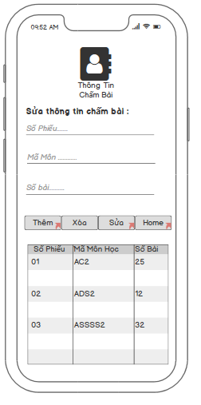

**Màn hình sửa thông tin phiếu chấm mockup**



**Màn hình sửa thông tin phiếu chấm**

* **Yêu cầu chức năng**

|  |  |  |  |
| --- | --- | --- | --- |
| **Tiêu đề** | **Mô tả** | **Qui trình** | **Hoàn thành** |
| Màn hình sửa thông tin phiếu chấm | Màn hình có :   * 3 Edittex * 1 plaintext * 3 imagebutton | Thiết kế | Hoàn thành |
| Edittex “Ngày giao bài” | Hiển thị dữ liệu | N/A | Hiển thị |
| Edittex “Số phiếu” | Hiển thị dữ liệu | N/A | Hiển thị |
| Edittex “Tên môn, mã môn, chi phí” | Hiển thị dữ liệu | N/A | Hiển thị |
| ImageButton “Sửa” | Sửa thông tin phiếu chấm bài trong danh sách RecyclerView | Click | N/A |
| ImageButton “Clear” | Xóa các thông tin đã nhập trong thông tin phiếu chấm | Click | N/A |
| ImageButton “Hủy” | Hủy nhập trở về màn hình thông tin phiếu chấm bài | Click | N/A |

**Làm thế nào :**

**PlainText “Ngày giao bài”**

* Hiển thị dữ liệu

**PlainText “Số phiếu”**

* Hiển thị dữ liệu

**PlainText “Mã môn, Tên môn, Chi phí”**

* Hiển thị dữ liệu

**PlainText “Ngày giao bài”**

* Hiển thị dữ liệu

**ImageButton “Sửa”**

* Click
* Sửa vào màn hình thông tin phiếu chấm bài

**ImageButton “Clear”**

* Click
* Xóa thông tin trên màn hình sửa thông tin phiếu chấm bài

**ImageButton “Hủy”**

* Click
* Hủy chuyển sang màn hình thông tin phiếu chấm bài
* **Chức năng**

### #Màn hình 15: Màn hình theo dõi thông tin chấm bài

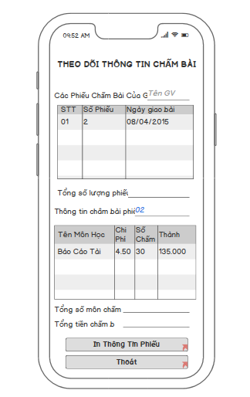

**Màn hình theo dõi thông tin phiếu chấm mockup**

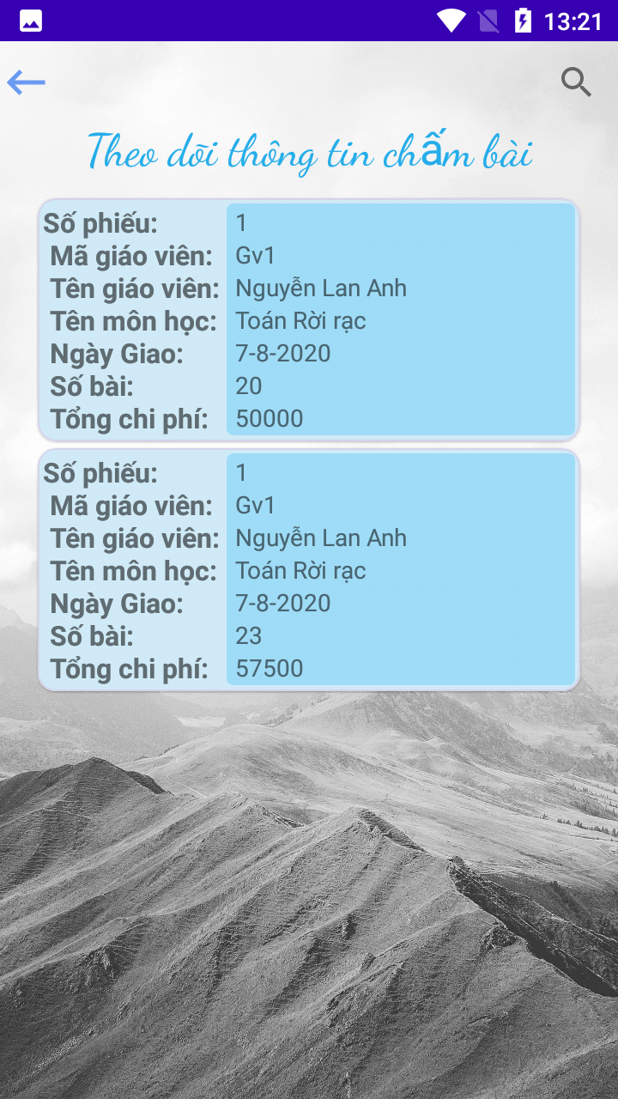

**Màn hình theo dõi thông tin phiếu chấm**

* **Yêu cầu chức năng**

|  |  |  |  |
| --- | --- | --- | --- |
| **Tiêu đề** | **Mô tả** | **Qui trình** | **Hoàn thành** |
| Màn hình theo dõi thông tin phiếu chấm | Màn hình có :   * 1 TextView * 1 RecyclerView * 2 imagebutton | Thiết kế | Hoàn thành |
| TextView “theo dõi thông tin Phiếu chấm bài” | Hiển thị tiêu đề “Theo dõi thông tin phiếu chấm bài” | N/A | Hiển thị |
| RecyclerView hiển thị danh sách “Theo dõi thông tin Phiếu chấm bài” | Hiển thị danh sách theo dõi thông tin phiếu chấm bài : số phiếu, mã giáo viên, tên giáo viên, tên môn, ngày giao, số bài, tổng chi phí. | Click | Hiển thị |
| ImageButton “Back (🡨)” | Trở về màn hình Home | Click | N/A |
| ImageButton “Search” | Tìm kiếm thông tin theo dõi thông tin phiếu chấm bài | Click | N/A |

**Làm thế nào :**

**TextView**

* Hiển thị “Thông tin phiếu chấm bài”

**RecyclerView “Danh sách thông tin phiếu chấm bài”**

* Click
* Sửa xóa thông tin phiếu chấm bài

**ImageButton “xóa”**

* Click
* Xóa thông tin phiếu chấm bài

**ImageButton “sửa ”**

* Click
* Sửa thông tin phiếu chấm bài
* Chuyển về màn hình thông tin phiếu chấm bài cập nhật lại thông tin đã sửa
* **Chức năng**

### #Màn hình 16: Màn hình biểu đồ

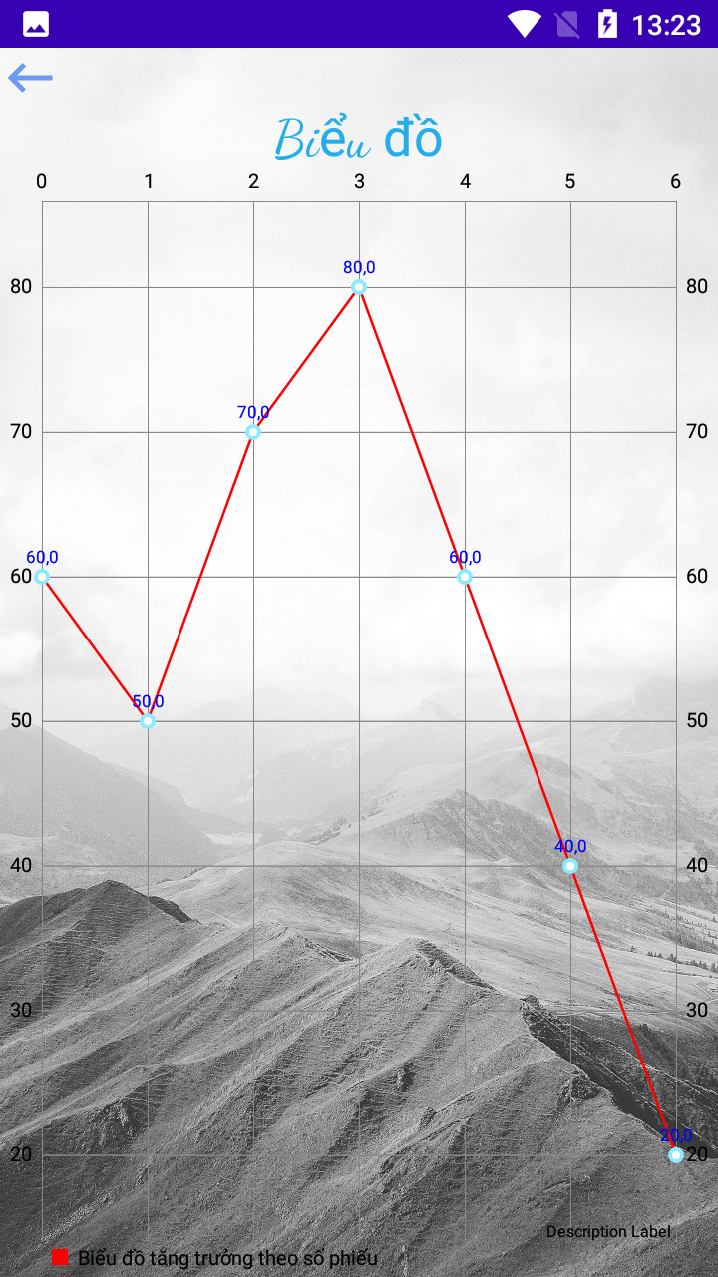

**Màn hình biểu đồ**

* **Yêu cầu chức năng**

|  |  |  |  |
| --- | --- | --- | --- |
| **Tiêu đề** | **Mô tả** | **Qui trình** | **Hoàn thành** |
| Màn hình biểu đồ | Màn hình có :   * 1 Description label | Thiết kế | Hoàn thành |

**Làm thế nào :**

**Description label**

* Hiển thị thể hiện biểu đồ tăng giảm của ứng dụng.

* **Chức năng**

### #Màn hình 17: Màn hình đăng nhập

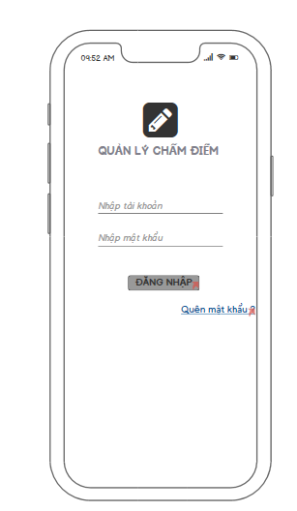

**Màn hình đăng nhập mockup**

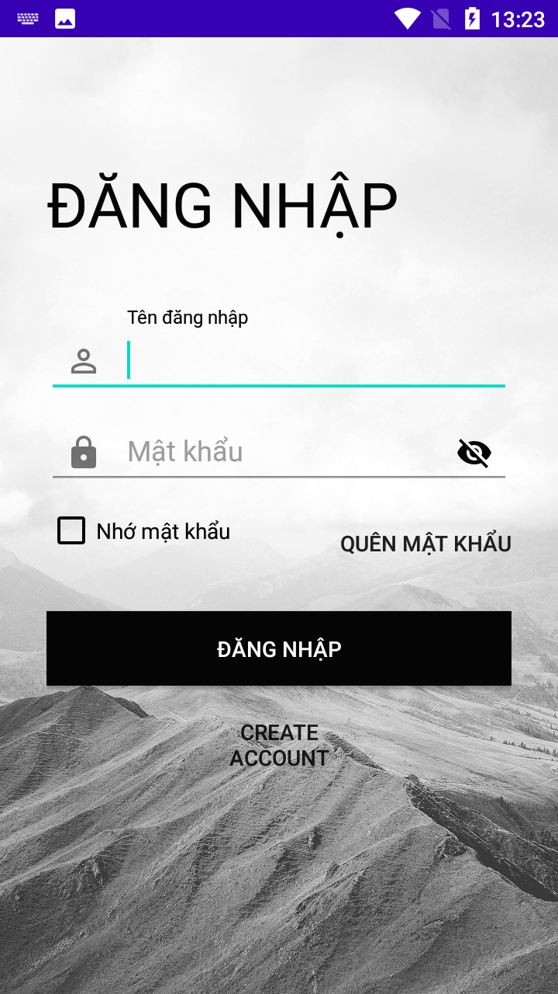

**Màn hình đăng nhập**

* **Yêu cầu chức năng**

|  |  |  |  |
| --- | --- | --- | --- |
| **Tiêu đề** | **Mô tả** | **Qui trình** | **Hoàn thành** |
| Màn hình Đăng nhập | Màn hình có :   * 3 TextView * 2 plaintext * 1 button * 1 checkbox | Thiết kế | Hoàn thành |
| TextView “Đăng nhập, Quên mật khẩu, Create account” | Hiển thị tiêu đề | N/A | Hiển thị |
| Plaintext “Tên đăng nhập” | Nhập tên đăng nhập vào | Click | Sau khi nhập chuyển sang màn hình Home |
| Plaintext “Mật khẩu” | Nhập mật khẩu | Click | Sau khi nhập chuyển sang màn hình Home |
| ImageButton “Đăng nhập” | Click để đăng nhập chuyển sang giao diện Home | Click | Click để đăng nhập chuyển sang giao diện Home |
| CheckBox “Nhớ mật khẩu” | Click để lưu lại tài khoản mật khẩu. | Click | Click lưu |

**Làm thế nào :**

**Textview(Đăng nhập, quên mật khẩu, create account)**

* Hiển thị thông tin

**Plaintext “Đăng nhập”**

* Click
* Nhập thông tin tài khoản

**Plaintext “Mật khẩu”**

* Click
* Nhập thông tin mật khẩu

**ImageButton “đăng nhập”**

* Click
* Đăng nhập vào Home

**CheckBox “Nhớ mật khẩu ”**

* Click
* Lưu tài khoản mật khẩu.

# CHƯƠNG 3. CÀI ĐẶT

Project được code sắp xếp theo các package như sau:

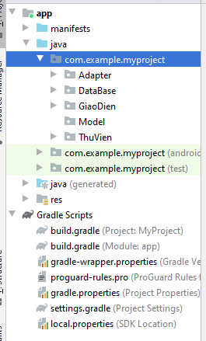

Sử dụng Custom để hiện thị recyclerview từ database, spinner…

## Code SplashScreen:

**public class** SplashScreen **extends** AppCompatActivity **implements** Animation.AnimationListener {  
 **private static int** *SPLASH_TIME* = 5000;  
 ImageView **imageView**, **imageView2**;  
 TextView **textView**;  
 *//animation* Animation **sideAnim**, **bottomAnim**;  
  
 @Override  
 **protected void** onCreate(Bundle savedInstanceState) {  
 **super**.onCreate(savedInstanceState);  
 getWindow().setFlags(WindowManager.LayoutParams.***FLAG_FULLSCREEN***, WindowManager.LayoutParams.***FLAG_FULLSCREEN***);  
 setContentView(R.layout.***activity_splash_screen***);  
  
 **imageView** = findViewById(R.id.***imagebackg***);  
 **textView** = findViewById(R.id.***by_line***);  
 **imageView2** = findViewById(R.id.***conbao***);  
 *// load the animation* **sideAnim** = AnimationUtils.*loadAnimation*(**this**, R.anim.***side_anim***);  
 **bottomAnim** = AnimationUtils.*loadAnimation*(**this**, R.anim.***bottom_anim***);  
 *//set Animations on elements* **imageView**.setAnimation(**sideAnim**);  
 **textView**.setAnimation(**bottomAnim**);  
  
  
  
  
 **new** Handler().postDelayed(**new** Runnable() {  
 @Override  
 **public void** run() {  
 Intent intent = **new** Intent(getApplicationContext(), MainActivity.**class**);  
 startActivity(intent);  
 finish();  
 }  
 }, *SPLASH_TIME*);  
  
  
 AnimationDrawable frameAnimation = (AnimationDrawable) **imageView2**.getDrawable(); *// nạp ảnh* frameAnimation.start();  
 }  
  
 @Override  
 **public void** onAnimationStart(Animation animation) {  
  
 }  
  
 @Override  
 **public void** onAnimationEnd(Animation animation) {  
 Toast.*makeText*(getApplicationContext(), **"Animation Stopped"**, Toast.***LENGTH_SHORT***).show();  
 }  
  
 @Override  
 **public void** onAnimationRepeat(Animation animation) {  
  
 }  
}

## Code navigation

**private void** navigationDrawer() {  
 *//Navigation drawer* **navigationView**.bringToFront();  
 **navigationView**.setNavigationItemSelectedListener(**this**);  
 **navigationView**.setCheckedItem(R.id.***nav_home***);  
 **iconmenu**.setOnClickListener(**new** View.OnClickListener() {  
 @Override  
 **public void** onClick(View v) {  
 **if** (**drawer**.isDrawerVisible(GravityCompat.***START***)) {  
 **drawer**.closeDrawer(GravityCompat.***START***);  
 } **else** {  
 **drawer**.openDrawer(GravityCompat.***START***);  
 }  
 }  
 });  
  
 animateNavigationDrawer();  
}

@Override  
**public boolean** onNavigationItemSelected(@NonNull MenuItem item) {  
 **switch** (item.getItemId()) {  
 **case** R.id.***nav_home***:  
 onBackPressed();  
 **return true**;  
 *//startActivity(new Intent(this, MainActivity.class));  
 //break;* **case** R.id.***nav_giaovien***:  
 startActivity(**new** Intent(getApplicationContext(), GiaoVien.**class**));  
 **break**;  
 **case** R.id.***nav_thoat***:  
 AlertDialog.Builder thoat = **new** AlertDialog.Builder(MainActivity.**this**);  
 thoat.setTitle(**"Thông báo!"**);  
 thoat.setMessage(**"Bán có chắc muốn thoát ứng dụng?"**);  
 thoat.setPositiveButton(**"Ok"**, **new** DialogInterface.OnClickListener() {  
 @Override  
 **public void** onClick(DialogInterface dialog, **int** which) {  
 finish();  
 }  
 });  
 thoat.setNegativeButton(**"Cancel"**, **new** DialogInterface.OnClickListener() {  
 @Override  
 **public void** onClick(DialogInterface dialog, **int** which) {  
 dialog.cancel();  
 }  
 });  
 thoat.show();  
 **case** R.id.***nav_mh***:  
 startActivity(**new** Intent(getApplicationContext(), MonHoc.**class**));  
 **break**;  
 **case** R.id.***nav_pcb***:  
 startActivity(**new** Intent(getApplicationContext(), PhieuChamBai.**class**));  
 **break**;  
 **case** R.id.***nav_ttcb***:  
 startActivity(**new** Intent(getApplicationContext(), ThongTinChamBai.**class**));  
 **break**;  
 **case** R.id.***nav_login***:  
 startActivity(**new** Intent(getApplicationContext(), DangNhap.**class**));  
 **break**;  
 **case** R.id.***ngonngu***:  
 DialogNgonNgu();  
 **break**;  
 }  
 **return true**;  
}

## Code chuyển màn hình:

**private void** setEvent() {  
 *//mo activity giao vien* **btnGVien**.setOnClickListener(**new** View.OnClickListener() {  
 @Override  
 **public void** onClick(View v) {  
 startActivity(**new** Intent(getApplicationContext(), GiaoVien.**class**));  
 }  
 });  
 **btnMhoc**.setOnClickListener(**new** View.OnClickListener() {  
 @Override  
 **public void** onClick(View v) {  
 startActivity(**new** Intent(getApplicationContext(), MonHoc.**class**));  
 }  
 });  
 **btnTTCBai**.setOnClickListener(**new** View.OnClickListener() {  
 @Override  
 **public void** onClick(View v) {  
 startActivity(**new** Intent(getApplicationContext(), ThongTinChamBai.**class**));  
 }  
 });  
 **btnPCBai**.setOnClickListener(**new** View.OnClickListener() {  
 @Override  
 **public void** onClick(View v) {  
 startActivity(**new** Intent(getApplicationContext(), PhieuChamBai.**class**));  
 }  
 });  
 **timkiem**.setOnClickListener(**new** View.OnClickListener() {  
 @Override  
 **public void** onClick(View v) {  
 startActivity(**new** Intent(getApplicationContext(), TimKiem.**class**));  
 }  
 });  
 **tienich**.setOnClickListener(**new** View.OnClickListener() {  
 @Override  
 **public void** onClick(View v) {  
 startActivity(**new** Intent(getApplicationContext(), BieuDo.**class**));  
 }  
 });  
 **btnThongKe**.setOnClickListener(**new** View.OnClickListener() {  
 @Override  
 **public void** onClick(View v) {  
 startActivity(**new** Intent(getApplicationContext(), TheoDoiThongTinChamBai.**class**));  
 }  
 });  
  
}

## Code đa ngôn ngữ:

**public void** DialogNgonNgu() {  
 **final** Dialog dialog = **new** Dialog(**this**);  
 dialog.requestWindowFeature(Window.***FEATURE_NO_TITLE***);  
 dialog.setContentView(R.layout.***dangonngu***);  
  
 **tiengviet** = dialog.findViewById(R.id.***imgvietnam***);  
 **tienganh** = dialog.findViewById(R.id.***imgtienganh***);  
  
 **tiengviet**.setOnClickListener(**new** View.OnClickListener() {  
 @Override  
 **public void** onClick(View v) {  
 getNgonNgu(**"vi"**);  
 }  
 });  
  
 **tienganh**.setOnClickListener(**new** View.OnClickListener() {  
 @Override  
 **public void** onClick(View v) {  
 getNgonNgu(**"en"**);  
 }  
 });  
  
 dialog.show();  
  
}  
  
**public void** getNgonNgu(String language) {  
 Locale locale = **new** Locale(language);  
 Configuration config = **new** Configuration();  
 config.**locale** = locale;  
 getBaseContext().getResources().updateConfiguration(  
 config,  
 getBaseContext().getResources().getDisplayMetrics()  
 );  
 Intent intent = **new** Intent(MainActivity.**this**, MainActivity.**class**);  
 startActivity(intent);  
  
}

## Code màn hình chi tiết:

**private void** setEvent() {  
 String magv = getIntent().getExtras().getString(**"magv"**);  
  
 DBChamBai dbChamBai =**new** DBChamBai(**this**);  
 **dataGV** = dbChamBai.LayDL(magv);  
 **maGVDetail**.setText(**dataGV**.get(0).getsMaGV());  
 **hoTenGVDetail**.setText(**dataGV**.get(0).getsHoTenGV());  
 **SDTDetail**.setText(**dataGV**.get(0).getsSDTGV());  
  
 **imBack**.setOnClickListener(**new** View.OnClickListener() {  
 @Override  
 **public void** onClick(View v) {  
 DetailGV.**super**.onBackPressed();  
 }  
 });  
}

## Code tìm kiếm:

*//su kien tim kiem theo tên mon hoc***public void** filter(String charText) {  
 charText = charText.toLowerCase(Locale.*getDefault*());  
 **data**.clear();  
 **if** (charText.length() == 0) {  
 **data**.addAll(**data_DS**);  
 } **else** {  
 **for** (SMonHoc model : **data_DS**) {  
 **if** (model.getsTenMH().toLowerCase(Locale.*getDefault*()).contains(charText)) {  
 **data**.add(model);  
 }  
 }  
 }  
 notifyDataSetChanged();  
}

*//***svSearchTC**.setOnQueryTextListener(**new** SearchView.OnQueryTextListener() {  
 @Override  
 **public boolean** onQueryTextSubmit(String query) {  
 **return true**;  
 }  
  
 @Override  
 **public boolean** onQueryTextChange(String newText) {  
 **apdapter**.filter(newText);  
 **return true**;  
 }  
});

## Code thêm giáo viên:

**btnThem2**.setOnClickListener(**new** View.OnClickListener() {  
 @Override  
 **public void** onClick(View v) {  
 String magv = **txtMaGV2**.getText().toString();  
 String tengv = **txtHoTenGV2**.getText().toString();  
 String sdtgv = **txtSDTGV2**.getText().toString();  
 **if** (magv.equals(**""**) || tengv.equals(**" "**) || sdtgv.equals(**""**)) {  
 Toast.*makeText*(GiaoVien.**this**, **"Vui lòng nhập đầy đủ thông tin!"**, Toast.***LENGTH_SHORT***).show();  
 } **else** {  
 SGiaoVien sGiaoVien = getGiaoVien();  
 DBChamBai dbChamBai = **new** DBChamBai(getApplicationContext());  
 dbChamBai.Them(sGiaoVien);  
 Toast.*makeText*(GiaoVien.**this**, **"Đã thêm"**, Toast.***LENGTH_SHORT***).show();  
 dialog.dismiss();  
 CapnhapDL();  
 }  
 }  
});

## Code sửa giáo viên:

**btnSSua**.setOnClickListener(**new** View.OnClickListener() {  
 @Override  
 **public void** onClick(View v) {  
 String magv = **txtMaGV2**.getText().toString();  
 String tengv = **txtHoTenGV2**.getText().toString();  
 String sdtgv = **txtSDTGV2**.getText().toString();  
 **if** (magv.equals(**""**) || tengv.equals(**" "**) || sdtgv.equals(**""**)) {  
 Toast.*makeText*(GiaoVien.**this**, **"Vui lòng nhập đầy đủ thông tin!"**, Toast.***LENGTH_SHORT***).show();  
 } **else** {  
 SGiaoVien sGiaoVien = getGiaoVien();  
 DBChamBai dbChamBai = **new** DBChamBai(getApplicationContext());  
 dbChamBai.Sua(sGiaoVien);  
 Toast.*makeText*(GiaoVien.**this**, **"Sửa thành công!"**, Toast.***LENGTH_SHORT***).show();  
 dialog.dismiss();  
 CapnhapDL();  
 }  
 }  
});

## Code xóa giáo viên:

*//dialog xoa***public void** DialogXoa(String tengv1) {  
 AlertDialog.Builder dialogXoa = **new** AlertDialog.Builder(**this**);  
 dialogXoa.setMessage(**"Bán có chắc muốn xóa giáo viên "** + tengv1 + **" không?"**);  
 dialogXoa.setPositiveButton(**"Có"**, **new** DialogInterface.OnClickListener() {  
 @Override  
 **public void** onClick(DialogInterface dialog, **int** i) {  
 SGiaoVien sGiaoVien = getGiaoVien();  
 DBChamBai dbChamBai = **new** DBChamBai(getApplicationContext());  
 dbChamBai.Xoa(sGiaoVien);  
 CapnhapDL();  
 }  
 });  
 dialogXoa.setNegativeButton(**"Không"**, **new** DialogInterface.OnClickListener() {  
 @Override  
 **public void** onClick(DialogInterface dialog, **int** i) {  
  
 }  
 });  
 dialogXoa.show();  
}

## Code clear giáo viên:

**btnClear1**.setOnClickListener(**new** View.OnClickListener() {  
 @Override  
 **public void** onClick(View v) {  
 **txtMaGV2**.setText(**""**);  
 **txtHoTenGV2**.setText(**""**);  
 **txtSDTGV2**.setText(**""**);  
 }  
});

## Code hủy giáo viên:

*//su kien huy***btnHuy2**.setOnClickListener(**new** View.OnClickListener() {  
 @Override  
 **public void** onClick(View v) {  
 dialog.dismiss();  
 }  
});

## Code cập nhật dữ liệu giáo viên:

*///***public void** CapnhapDL() {  
 **try** {  
 DBChamBai db = **new** DBChamBai(**this**);  
 **dataGV** = db.LayDL();  
 **recDanhSachGV**.setHasFixedSize(**true**);  
 **recDanhSachGV**.setLayoutManager(**new** GridLayoutManager(**this**, 1));  
 **apdapter** = **new** MyRecyclerViewAdapter(R.layout.***cardview_item***, **dataGV**, **this**);  
 **recDanhSachGV**.setAdapter(**apdapter**);  
 } **catch** (Exception ex) {  
 **recDanhSachGV**.setVisibility(View.***GONE***);  
 Toast.*makeText*(**this**, **"Không có dữ liệu"**, Toast.***LENGTH_SHORT***).show();  
 }  
  
}